DETERMINAÇÃO DA ATIVIDADE ANTIOXIDANTE DA RAPANEA FERRUGINEA

Magalhães dos Santos, Desirée
Monteiro, Luiza
Fernandes de Moura, Neusa
Rodrigues de Lima, Vânia (orientador)
desinhamagalhaes@hotmail.com

Evento: Encontro de Pós- Graduação
Área do conhecimento: Química Orgânica

Palavras-chave: Rapanea ferruginea; atividade antioxidante; DPPH

1 INTRODUÇÃO
O estresse oxidativo está associado a várias doenças, tais como câncer, diabetes, processos inflamatórios e doenças neurodegenerativas. É importante investigar novas substâncias antioxidantes que sejam eficazes e que tenham uma toxicidade reduzida (CASTELLI et al., 1997). Os compostos fenólicos têm propriedades antioxidantes significativas, devido aos grupos hidroxila na sua estrutura. A Rapanea ferruginea, popularmente conhecida como "azeitona do mato", é uma espécie nativa do Brasil, típica de ambientes úmidos. Algumas espécies do gênero Rapanea contêm flavonóides em sua composição (LEITE et al., 2010) favorecendo uma possível atividade antioxidante. Este trabalho tem como objetivo investigar as propriedades antioxidantes de extratos obtidos a partir de diferentes partes do Rapanea ferruginea, para obter informações sobre o mecanismo de ação e correlacionar estas propriedades com a sua composição química.

2 REFERENCIAL TEÓRICO
Um dos métodos usados para avaliar a atividade antioxidante de substâncias através do poder redutor de uma substância é baseado no sequestro do radical livre de DPPH Sendo detectado por espectroscopia na região do visível (BRAND- WILLIANS et al., 1995). Um outro mecanismo antioxidante pode ser monitorado pelo método de substâncias que reagem com ácido tiobarbitúrico (TBARS), avaliando-se o potencial das substâncias em reduzir a extensão da peroxidação lipídica.

3 MATERIAIS E MÉTODOS
Para o desenvolvimento do presente trabalho foram testados os extratos brutos da folha e casca da Rapanea Ferruginea. O ensaio do seqüestro do radical 2,2-difenil-1-picril-hidrazila (DPPH) foi realizado pelo método de Brand-Willians e colaboradores (1995). A atividade dos extratos contra a lipoperoxidação de membranas como lipossomos foi determinada pelo método de TBARS (HALLIWELL & GUTTERIDGE, 2000). Os lipossomos foram preparados pelo método de hidratação de vesículas (HOPE et al., 1986).

4 RESULTADOS e DISCUSSÃO
As Figuras 1 e 2 relacionam a atividade antioxidante com diferentes concentrações da folha e casca da Rapanea ferruginea respectivamente. Os valores de IC₅₀ correspondentes foram detectados para folha e casca em 78 e 48 µg mL⁻¹, respectivamente. Estes resultados indicam uma atividade antioxidante satisfatória dessas partes da planta.

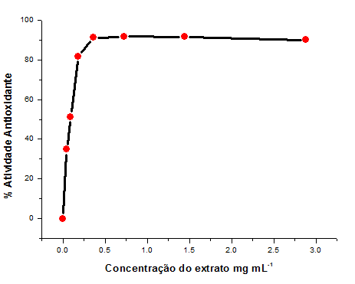
Figura 1- Atividade antioxidante do extrato bruto da folha, observado em ensaios de DPPH.

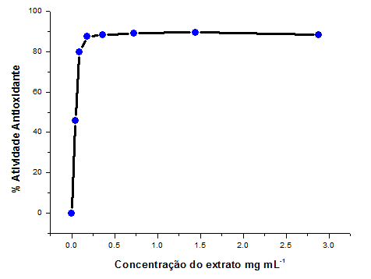

Figura 2- Atividade antioxidante do extrato bruto da casca, observado em ensaios de DPPH.

5 CONSIDERAÇÕES FINAIS
Os resultados indicaram uma atividade antioxidante satisfatória dos extratos de folhas e casca de Rapanea ferruginea, sendo que a casca apresentou a maior atividade entre eles. Tais resultados foram correlacionados com as respostas observadas em ensaios de TBARS.

REFERÊNCIAS
BRAND- WILLIANS, W.; CUVELIER, M. E.; BERSET; C. LEBENSM; WISS, U. Technol., London, 1995, 28, 25-30.
CASTELLI, F.; TROMBETTA, D.; TOMAIANO, A.; BONITA, F.; ROMEO, G.; UCCELLA, N.; SAIJA, A. J.; Pharmacol Toxicol, 1997, v37, p 135-141.
LEITE, A. C.; PLACERES NETO, A.; AMBROZIN, A. R. P.; FERNANDES, J. B.; VIEIRA, P. C.; SILVA, M. F. G. F.; ALBURQUEQUE, S. Brazilian Jounar of Pharmacognosy, 2010, 20, 1-6.
HALLIWELL, B.; GUTTERIDGE, M.C. Free radicals in biology and medicine, Nem York, Oxford University Press, 2000.
HOPE, M. J.; BALLY, M. B.; MAYER, L. D.; JANOFF, A. S.; CULLIS, P. R. Phys. Lipidis, 1986, 40, 89-107.

